22.05.2020 Пятница
1. Двигательная деятельность «Равновесие и прыжки»
Цель: упражнять детей в равновесие – ходьба по доске, лежащей на полу, приставляя пятку одной ноги к носку другой, руки на пояс (2-3 раза); упражнять детей в прыжках на двух ногах из обруча в обруч (можно выложить круги из косичек) (2-3 раза).
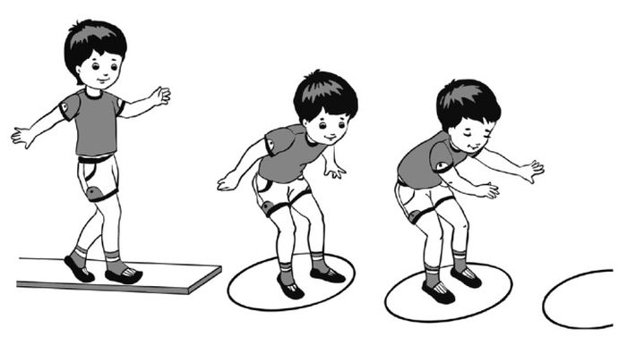
Малоподвижная игра «Морская фигура».
Дети и взрослые поднимают руки вверх, плавно водят ими влево-вправо, изображая волны, и произносят считалку:
Море волнуется раз,
море волнуется два,
Море волнуется три,
Морская фигура замри!
После завершения слов все останавливаются и замирают, изображая какую-либо фигуру. Побеждает тот игрок, который придумал самую красивую и необычную фигуру. Игра продолжается 3-4 раза.

- Рисование «Мое любимое солнышко»
Цель: Развивать образные представления, воображение детей. Закреплять усвоенные ранее приемы рисования и закрашивания изображений.
Ход
Взрослый читает детям песенку Г. Лагздынь «Солнышко».
Где-то там, за далью синей,
Наше солнышко живет,
На траве хрустальный иней,
Когда солнышко встает.
Далеко, за горной кручей,
Ветер-труженик живет,
Он сгоняет в кучу тучи,
Когда солнышко встает.
Как у речки, у Журчинки,
Детский садик наш живет,
По безоблачным тропинкам
К дачам солнышко идет.
Взрослый спрашивает:
О чем говорится в стихотворении? (О солнышке.)
Какое солнышко весной? (Светит дольше и ярче, лучше греет землю, улыбчивое.)
Для чего людям нужно солнышко? (Солнышко приносит людям тепло и свет.)
Взрослый: Сегодня у нас рисование. И мы нарисуем свое любимое солнышко, непохожее на другие. Мы продолжим учиться рисовать круг, раскрашивать.
• А какой формы солнце?
• Какого оно цвета?
Взрослый: Но солнышко может быть не только желтого цвета. Вспомни, когда мы утром шли в детский сад, какого оно цвета? (Белого, светло-желтого.) А когда мы днем идем гулять? (Желтое.) А когда вас вечером забирают из детского сада? (Оранжевое). Значит, в зависимости от времени суток солнце бывает светло-желтое, почти белое, желтое, оранжевое.
Взрослый: А как можно нарисовать солнечные лучи? Лучики солнышка тоже бывают разные – прямые и волнистые, завитки, пятнышки, кружки, полоски.
Взрослый: А сегодня на небе есть тучки? (Да.) Давайте и мы на нашей картине изобразим тучки.
Взрослый:
Что мы сегодня рисовали?
Какой формы солнышко?
Какого цвета оно может быть?
Вместе с детьми рассмотрите, порадуйтесь красивым ярким рисунком.

